ПРАКТИЧНЕ ЗАНЯТТЯ № 6

ЗАСОБИ ЗОБРАЖУВАЛЬНОЇ НАОЧНОСТІ В НАВЧАННІ БІОЛОГІЇ ТА ОСНОВ ЗДОРОВ’Я

Мета: продовжити обговорення шляхів реалізації принципу наочності засобами навчання; засвоїти прийоми ефективного застосування засобів зображувальної, графічної наочності та аудіовізуальних засобів навчання в навчанні біології та основ здоров’я.
Запитання до обговорення:
- Порівняйте муляжи та моделі як об’ємні посібники.
- Назвіть методи навчання, на яких застосування об’ємних посібників є методично обумовлено.
- Охарактеризуйте навчальні таблиці як площинні посібники.
- Обґрунтуйте використання графічної наочності на уроках біології та основ здоров’я.
- Чи потрібно, на Вашу думку, вчителю робити замальовки на дошці під час пояснення? Чи мають учні відтворювати це в своїх робочих зошитах?
- Назвіть види інфорграфіки, що використовується в МНБ і МНОЗ.
Розкрийте методику застосування відеофрагментів на уроках. Чи буде, на вашу думку, відрізнятися методика демонстрації відеоматеріалів на уроках «Біології» та «Основах здоров’я»?
Навчальні завдання:
Завдання 1. Продемонструйте виготовлену модель Дондерса.
Розкажіть, з якими труднощами Ви зіткнулися під час виконання роботи. Як вчитель біології та основ здоров’я може використовувати подібні саморобні моделі?
Завдання 2. Виготовлення учнями 3-D моделей різних біологічних об’єктів надає можливість тактильної взаємодії. Читання підручника або розповідь учителя про клітини – це пасивне розуміння основних клітинних структур і функцій, на відміну від тривимірних моделей. У
3-D моделях використовуються різноманітні креативні будівельні матеріали, які допоможуть визначити структуру клітин та концептуалізувати функції, що виконуються щоб підтримувати життя.
Розглянемо деякі з них.
Моделі їстівних клітин – це практичний і цікавий спосіб продемонструвати різні органели клітини. Зробити прозору желатинову форму в прозорій скляній мисці. Після того, як гель охолодиться протягом декількох годин, помістіть у форму інші харчові продукти, щоб вони зображали різні клітинні частини, такі як ядро (цукровий горошок), вакуолі (круглий зефір), мітохондрії (желейні цукерки). Коли гель стане повністю твердим, деталі клітини будуть розміщенні всередині форми. Можна використати прапорці з етикетками з зубочисток, щоб ідентифікувати кожну органелу клітини.
Матеріал, який підходить для створення моделі клітин – це глина або тісто. Їх можна придбати або виготовити в домашніх умовах, використовуючи просту суміш з двох частин борошна, по одній частині солі і води. Щоб кожна частина клітини була виразною можна використати кольори. Для створення основної форми клітини, вистеліть круглу миску пергаментним папером і притисніть глину до краю чаші; ви можете залишити купол порожнім і підвісити додаткові шматки глини всередині купола зубочистками, щоб представити клітинні частини. Крім того, ви можете заповнити весь купол, і в цьому випадку вам слід просто закласти додаткові клітинні частини на верхню плоску поверхню. Формуйте додаткову глину в різних кольорах, щоб нагадувати цілісні клітинні частини, включаючи клітинні мембрани та органели. Дайте глині затвердіти протягом ночі, перш ніж виймати купол з миски; деяку глину можна приготувати в духовці за інструкцією виробника, щоб підвищити її твердість і довговічність.
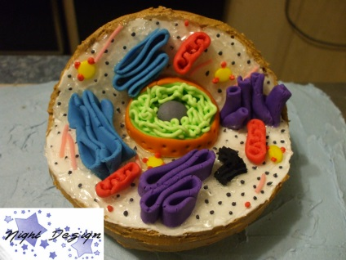

Використовуйте поліетиленовий пакет і густий сироп, щоб створити тривимірну модель клітини, яку можна рухати і відчувати. Наповніть великий прозорий пластиковий мішок для зберігання різними нерозчинними у воді матеріалами, які могли б представляти різні деталі клітин; наприклад, невелика куля, наповнена піском, створює відповідне ядро, тоді як жувальні черв’яки або нитки - ідеальні матеріали для клітинних білків. Заповнити мішечок кукурудзяним сиропом. Щоб уникнути протікання, помістіть наповнений мішок у додатковий мішок і герметизуйте мішки міцним клеєм або клейкою стрічкою. Оскільки деталі в моделі можуть переміщатися, надайте окрему етикетку-пояснення, яка окреслює те, що зображає кожна органела у клітині.
Оберіть спосіб створення моделей, який вам сподобався. Поясніть необхідність моделювання на уроках біології. Запропонуйте біологічні об’єкти чи процеси, які можуть стати моделями.
Завдання 3. Порівняйте навчальні плакати для учнів щодо евакуації зі школи. Назвіть переваги та недоліки кожного з них.

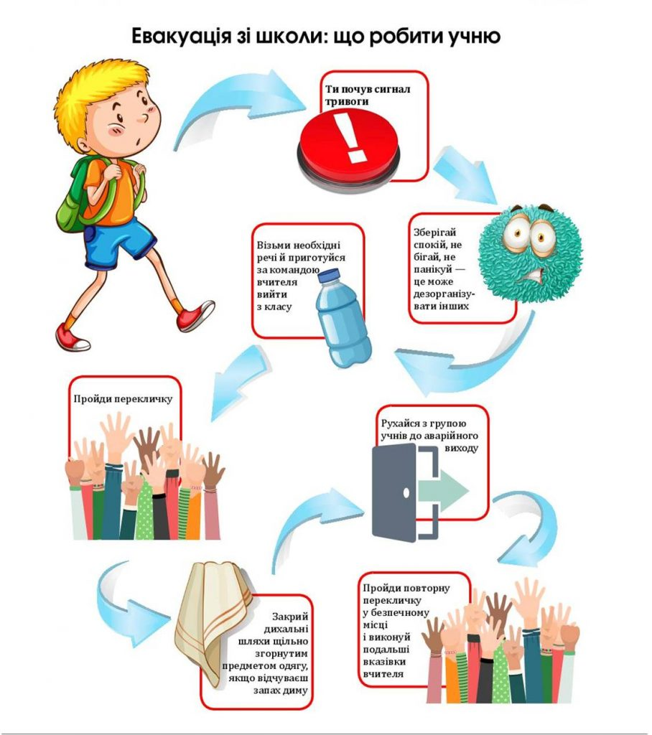
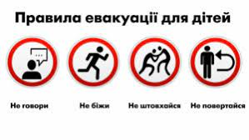
Завдання 4.Програмою для 7 класу передбачено проведення Практичної роботи № 7 «Визначення форм поведінки (або типів угруповань) тварин за відеоматеріалами». Подивіться розробку, підготовлену Всеукраїнською школою онлайн, за посиланням: https://www.youtube.com/watch?v=XWa5NtvkIvY
За відеоматеріалами заповніть таблицю 2.
Таблиця 2

Тварина | Форма поведінки | Вроджена чи набута | Що забезпечує така поведінка

Завдання до самостійної домашньої роботи:
- Ознайомтесь з прикладами інфографіки в підручнику Основи здоров’я : підручник для 9 класу загальноосвітніх навчальних закладів, 2017 р. авторів Гущина Н.І., Василенко С.В., Колотій Л.П. за покликанням https://lib.imzo.gov.ua/yelektronn-vers-pdruchnikv/9-klas/13-osnovi-zdorovya-9-klas/osnovi-zdorovya-pdruchnik-dlya-9-klasu-zagalnoosvtnkh-navchalnikh-zakladv--gushchina-n--vasilenko-s-v-koloty-l-p/ або на сторінці навчальної дисципліни в СЕЗН ЗНУ.
Порівняйте підручник Здоров’я, безпека та добробут для 5 класів цих авторів за покликанням: https://files.pidruchnyk.com.ua/uploads/book/5_zdorovia_guschyna_2022.pdf або на сторінці навчальної дисципліни в СЕЗН ЗНУ.
Напишіть приклад ОДНОГО завдання до будь-якого з видів інфографіки, які включені до змісту підручника для 5 чи 9 класу.
- Підготувати ОДИН біологічний експеримент для демонстрації на наступному Практичному занятті. Продумайте методику демонстраційного біологічного експерименту. Запишіть слова вчителя під час демонстрації на уроці.

Додаток 1

ІНСТРУКЦІЇ ДО БІОЛОГІЧНИХ ЕКСПЕРИМЕНТІВ

- СИЛА, ЯКУ РОЗВИВАЄ НАСІННЯ ПРИ НАБУХАННІ
- Невелику скляну баночку з-під ліків наповнюють сухим насінням гороху і дрібним піском, намагаючись останнім заповнити всі пустоти серед насіння. Це роблять для того, щоб розбухле насіння не мало змоги заповнити пустоти і зменшити тиск насіння на стінки баночки.
- В баночку піпеткою наливають воду до повного змочування піску, і за потреби, досипають ще піску.
- Баночку щільно закривають пробкою, затискають її зверху і знизу дерев’яними пластинками або планками, кінці яких туго затягують шпагатом, аби насіння не виштовхнуло пробку і не відкололо дно баночки, що знизить ефект досліду.
- Всю установку розміщують в поліетиленовому пакеті.
- Приблизно через добу баночка розколюється.
- Зробіть висновок про значення подібної сили для життєдіяльності рослини.

- ОДЕРЖАННЯ ЕТІОЛІРОВАНИХ (ЗНЕБАРВЛЕНИХ) РОСЛИН
- Намочіть насіння пшениці або квасолі і одержіть проростки.
- Через 3 дні частину проростків помістіть у темне місце (накрийте їх світлонепроникним ящиком з вентиляційними отворами), а частину залишить на світлі.
- Через 7-10 днів виміряйте проростки, які вирослі у темряві і на світлі, порівняйте їхню довжину і колір.
- Поясніть зміни, які відбулися у рослин.
- Помістіть проростки, які вирослі у темряві на сонячне світло на 5 днів.
- Спостерігайте за змінами, які відбулися.
- Зробіть висновок про значення світла у житті рослин.

- ЯВИЩЕ ТРАНСПИРАЦІЇ В РОСЛИН
- Візьміть 4 однакові листки пеларгонії або примули з крупними листковими пластинками.
- Розмістить їх у пробірки.
- У 1-го листка необхідно змазати вазеліном нижній бік, у 2-го листка – верхній бік, у 3-го листка – верхній і нижній бік, 4-й листок не змазують.
- В пробірки наливають однакову кількість теплої води і доливають тонкий шар рослинної олії (задля зниження випаровування води з поверхні).
- Зробіть висновок про взаємозв’язок будови і функцій рослин.

- ПРОРОСТАННЯ НАСІННЯ
- Тривалість досліду 2-3 дні, при зниженій температурі – 5-7 днів.
- Приготувати 4 банки з етикетками, на яких позначено умови досліду:
- вода, повітря, тепло;
- вода, тепло, немає повітря;
- повітря, тепло, немає води;
- вода, повітря, немає тепла.
- Відповідно до умов закласти дослід із насінням гороху (квасолі, пшениці). Банки закриті кришками щоб створити однакові умови, і поставити на стіл, а банку № 4 – на вікно, де прохолодно.
- Порівняйте результати дослідів у всіх банках.
- Зробіть висновки про умови, необхідні для проростання насіння.

- ГЛИБИНА ЗАГОРТАННЯ НАСІННЯ І ЙОГО ЗНАЧЕННЯ
- Візьміть насіння середніх розмірів.
- Висадіть насіння на різну глибину:
- на поверхні ґрунту,
- на потрібну глибину
- на глибину, що більша за норму.
- Зробіть висновки про вплив глибини посіву на проростання насіння.

- ВИВЧЕННЯ ЯВИЩА ОСМОСУ В БУЛЬБАХ КАРТОПЛІ
- Розріжте сиру та варену картоплини на дві рівні половини. Залиште 1 половину сирої, 1 половину вареної картоплі.
- Видаліть смужку шириною близько 1 см від основи кожної половини.
- Зробіть невелику порожнину в центрі з більш широкої сторони кожної половини картоплі.
- Налийте рівну кількість води в дві половинки чашки Петрі.
- Опустіть кожну половину картоплі у відповідну чашку Петрі з водою основою вниз.
- Покладіть пів чайної ложки кухонної солі в порожнину кожної половини картоплі.
- Залиште два зразки на дві години.
- Через дві години уважно огляньте два зразка.
- Зробіть висновок про сутність явища осмосу та його значення для біологічних систем.

- БУДОВА ЛИШАЙНИКІВ
- Стовчений у ступці лишайник зволожують і витримують у банці за однакової температури 10-12 діб.
- Через цей час грибниця темніє, а потім згниває.
- Одноклітинні водорості у вологому середовищі розмножуються та у вигляді зеленого нальоту знаходяться на дні і стінках банки.
- Зробіть висновок про будову тіла лишайнику, як симбіозу двох організмів: одноклітинної водорості і грибниці гриба.

- ВИЗНАЧЕННЯ РОЛІ ШКІРНОГО САЛА
- Для досліду використовують лезо безпечної бритви або швацьку голку.
- Лезо ретельно миють з милом.
- Кладуть його плиском на поверхню води в блюдце. Лезо має потонути.
- Лезо дістають з води, витирають досуха і труть пальцями так, щоб плоскі поверхні леза були змащені шкірним салом.
- Лезо знову кладуть плиском на поверхню води. Лезо тримається на плаву, адже завдяки шкірному салу його поверхня не змочується.
- Виймаємо лезо, намилюємо його і знову кладемо плиском на воду. Лезо знову тоне.
- Зробіть висновок про здатність шкірного сала відштовхувати воду.

- КАТАЛІТИЧНА АКТИВНІСТЬ ФЕРМЕНТІВ
- Візьміть 4 пробірки і зразків рослинної (картопля) та тваринної (м’ясо) тканин.
- В першу пробірку покладіть сиру картоплю, у другу – варену картоплю, в третю – сире м’ясо і в четверту – варене м’ясо.
- В кожну пробірку додайте по 2 мл розчину Гідроген пероксиду.
- Спостерігайте дію пероксиду водню на живі й мертві клітини рослинної і тваринної тканини.
- Сиру картоплю розмелють із піском у ступці і додайте 2 мл розчину пероксиду водню. Порівняйте дію пероксиду водню на цілу і подрібнену живу тканину.
- Зробіть висновок про значення ферментів у життєдіяльності організмів.

- ВИВЕДЕННЯ РОСЛИН ЗІ СТАНУ СПОКОЮ
- Дослід виконується протягом 10 днів.
- Візьміть дві цибулини ріпчастої цибулі.
- Одну обережно (не зрізуючи точку росту) надріжте, а другу лишіть без змін.
- Дві цибулини закріпіть в банках з водою.
- Спостерігайте за розвитком листя і коренів у них. Відмітьте, у якої цибулини раніше вони з’явилися і на скільки днів.
- Зробіть висновок про вплив пошкоджень на розвиток рослин.

